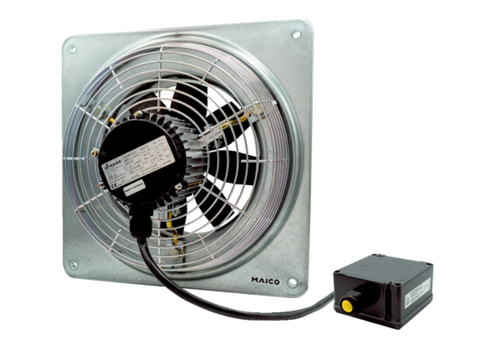Axiální nástěnný ventilátor DZQ 25/4 B Ex eObsah dodávky: 1 kusSortiment: C
Typové číslo: 0083.0172Výrobce: MAICO

